湿度传感器：ARTHYLY HS1100

**传感器参数：**

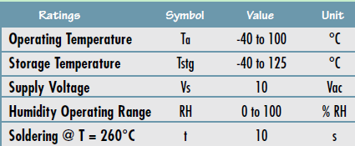

特性曲线（电容与湿度）：

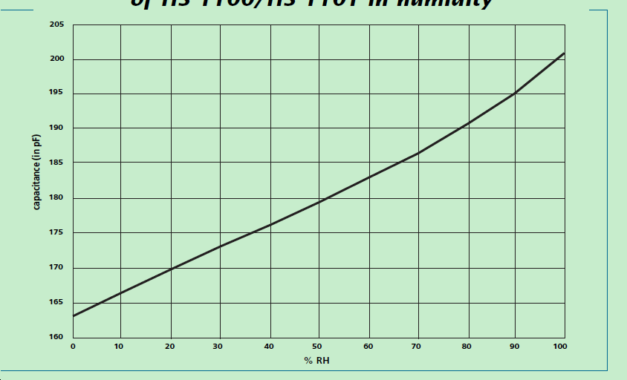

手册推荐参考电路：

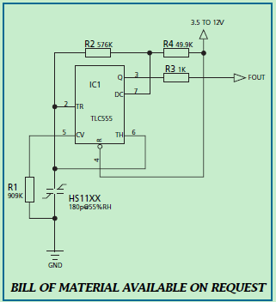

频率与湿度对应关系：

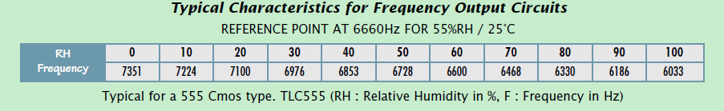

通过仿真搭建如下电路;

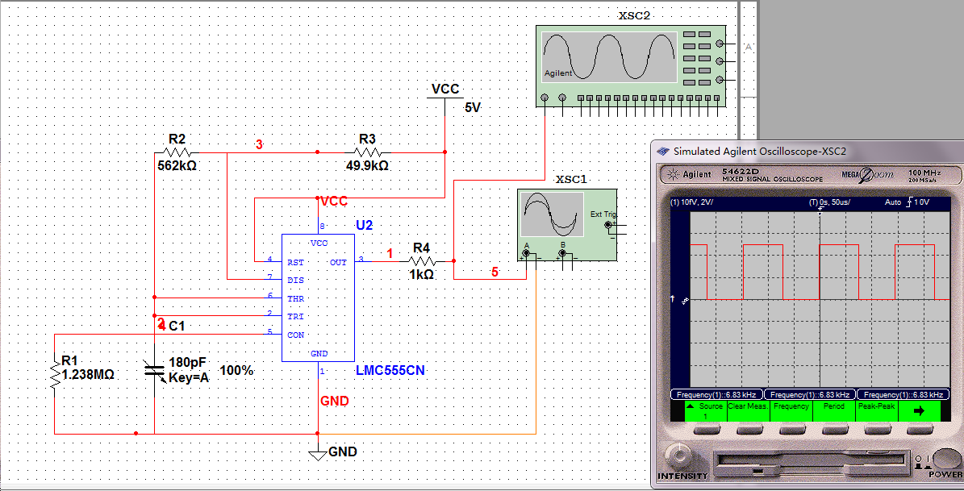

模拟传感器电容为180pf，模拟输出频率6.83K，理论6.7K

模拟传感器电容为190pf，模拟输出频率6.48K，理论6.3K

模拟传感器电容为195pf，模拟输出频率6.31K，理论6.1K

通过实际测试发现，定容变化会影响评率变化，且与手册相接近。